23010903_송영빈_과제4 Created by Gemini
1번 문제 유형 응용
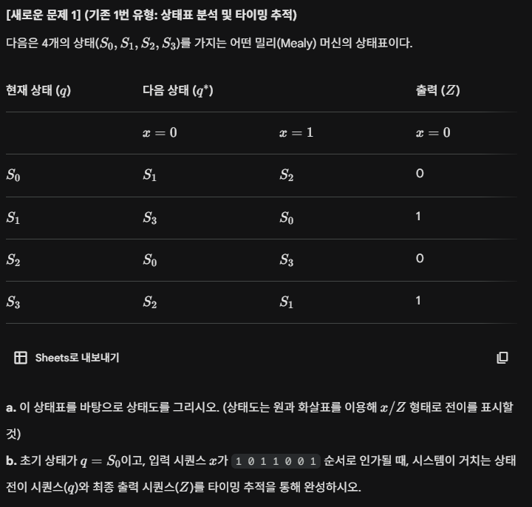
5번 문제 응용
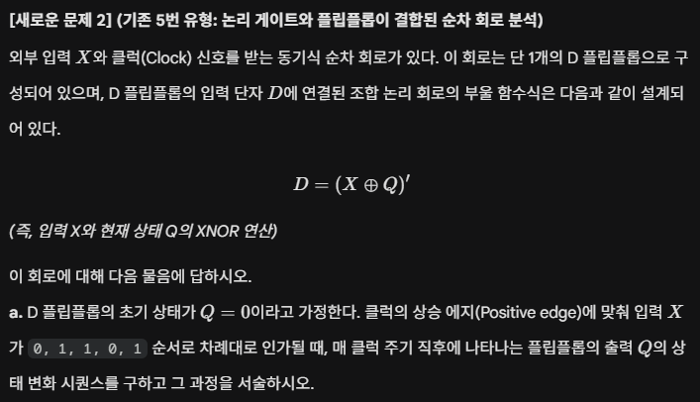
6번 문제 응용
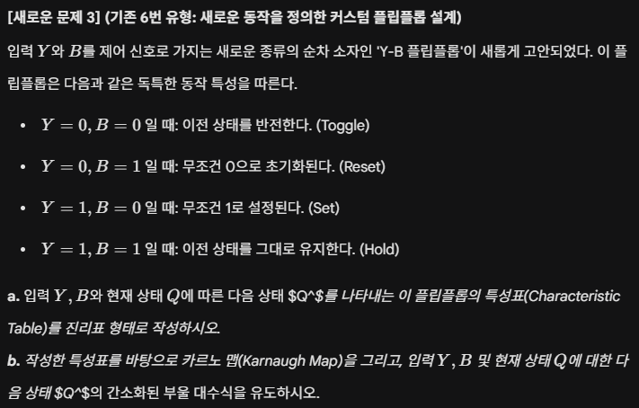
해답
1번 문제 유형 응용 문제 답
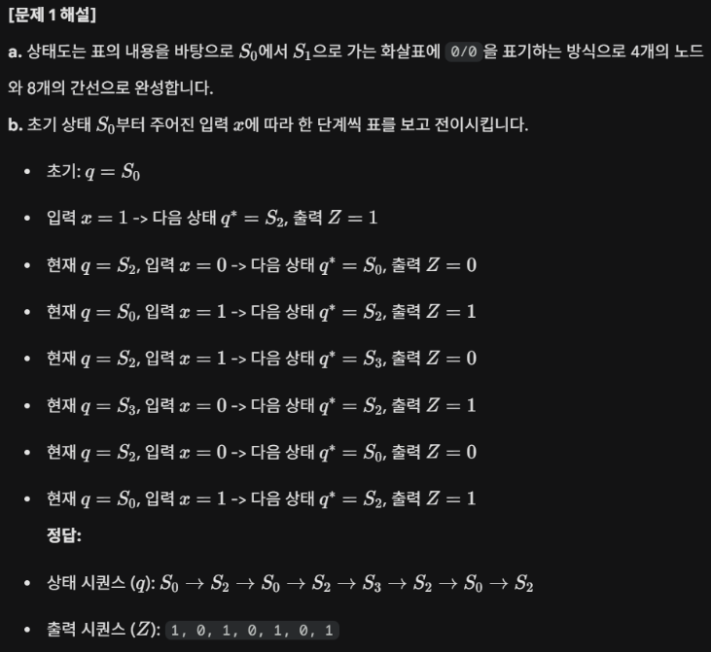
5번 문제 유형 응용 문제 답
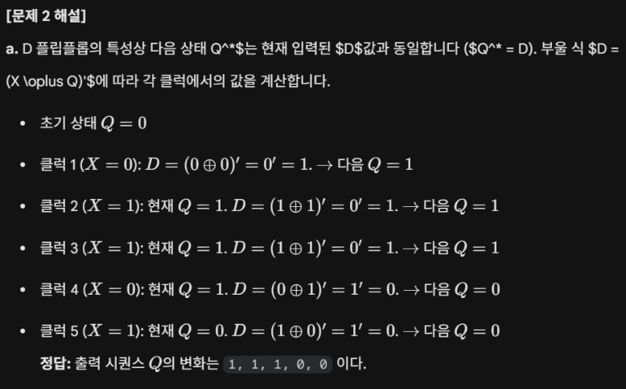
6번 문제 유형 응용 문재 답
